Муниципальное автономное дошкольное образовательное учреждение «Детский сад № 10» г. Горнозаводска.

« Шьём платье кукле Маше»

Разработала : Т.В. Коновалова воспитатель 1 кв. категории

2014 год

Тема: «Шьём платье кукле Маше»

Программное содержание: Расширить и закрепить знание о работе швеи.
Закрепить представление о качествах и свойствах целевом назначении и
функции предметов. Закрепить видовые и родовые понятия (обобщение).
Воспитать уважение к труду взрослых, желание подражать им.

Ход занятия:
Воспитатель обращает внимание детей на их внешний вид (аккуратны,
опрятны, причесаны, красивы), и приглашает всех сесть за столы.
Воспитатель: Ребята, послушайте, кто-то к нам стучится в дверь. Пойду, посмотрю, кто это к нам в гости торопится».
Воспитатель вносит в группу куклу Машу в коротком платье.
Кукла Маша: Здравствуйте дети! (грустно)
Ребята здороваются с куклой и приглашают её войти в группу.
Воспитатель: Здравствуй Маша! Машенька расскажи, пожалуйста, почему ты сегодня такая грустная, что тебя огорчило?
Кукла Маша: Сегодня меня моя подруга, кукла Катя, пригласила на праздник. Я хотела надеть свое самое красивое платье, но, посмотрев на себя в зеркало увидела, что оно стало мне мало. Что делать я не знаю, другого платья у меня нет.
Воспитатель: Не переживай, Маша. Мы с ребятами сейчас придумаем, как тебе помочь.
Ребята, что же делать? Как нам быть?
Надо кукле платье сшить.
А для того, чтобы нам с вами не запутаться возьмем волшебную лесенку. На
фланелеграф ставится лесенка из пяти ступенек. На первую ступень
ставится картина с изображением платья.
Воспитатель: А сейчас, мы вместе вспомним, что нам понадобится для того, чтобы сшить платье. Из чего мы с вами будем шить платье?
Дети: из ткани.
Воспитатель: Почему вы думаете, что из ткани, а не из бумаги? (из бумаги платье непрочное, его не прошьешь на машине, быстро порвется и т.д.)
На вторую ступеньку выставляется картинка с тканью.
Воспитатель: Ткань мы с вами приготовили, что нам надо сделать из ткани?
Дети: Выкройку (на третью ступеньку ставим трафарет с выкройкой).
Воспитатель: А для того, чтобы сшить платье по выкройке, что нам понадобится?
Дети: Ножницы.
Воспитатель: Для чего нам нужны ножницы?
Дети: Для того чтобы резать ткань (выставляется картинка с изображением ножниц). Также: нитки, иголка, утюг, швейная машина (все картинки выставляются на третью ступеньку).

Воспитатель: Ребята, давайте сейчас каждый из вас, сделает свою выкройку платья. (Раздать детям трафареты с выкройкой платьев. Дети переводят их на
листочек бумаги).
Воспитатель: Молодцы ребята, вы хорошо потрудились, но кто же нам
поможет сшить платье?
Дети: Швея.
Воспитатель: А чем занимается швея? (шьет)
Что может сшить швея? (ответы детей)
Воспитатель: Давайте-ка ребята, берите свои выкройки и пойдем в гости к
швее (выставляется картинка с изображением швеи, 4 ступенька).
Физкультминутка:
Дети под музыку идут по большой выкройке нарисованной на полу, сначала маленькими шагами (стежки), затем, высоко поднимая колени (машинная стежка), дети приходят к швее.
Дети приходят к швее, здороваются, и просят сшить ее платье для куклы.
Швея соглашается сшить платье и начинает объяснять и показывать ребятам свои действия. Ребята вместе со швеей надевают на куклу нарядное платье
(5 ступенька картинка с изображением куклы в нарядном платье).
Кукла Маша: Спасибо вам ребята. И швее спасибо, за новое красивое платье.
Когда я приду к своей подруге, то расскажу ей, как вы мне помогли. И
Предложу сшить ей новое платье. Я знаю, что мне для этого надо.
Кукла перечисляет все картинки на ступеньках. Одну картинку воспитатель
тихонечко убирает. Например, ткань.
Дети замечают, что не названа «ткань» и объясняют, почему нельзя сшить платье без ткани.
Кукла Маша еще раз благодарит детей за помощь и приглашает всех детей к кукле Кате на день рождение.

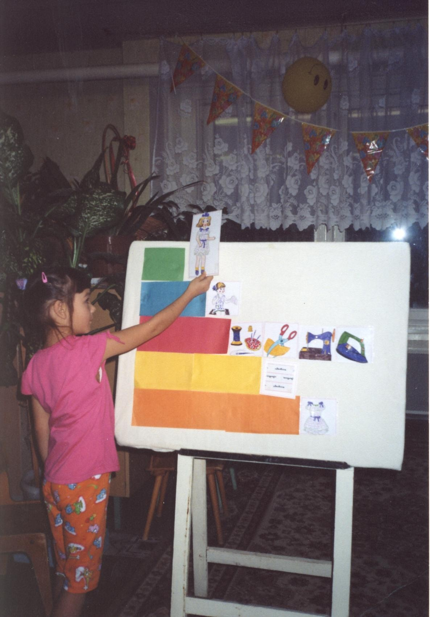
Картинка с изображением куклы в
готовом платье

Картинка с изображением работы швеи

Картинка с изображением выкройки
(трафарет),

Ножниц, утюг, нитки, иголки,
швейная машина

Картинка с изображением ткани
Картинка с изображением платья

